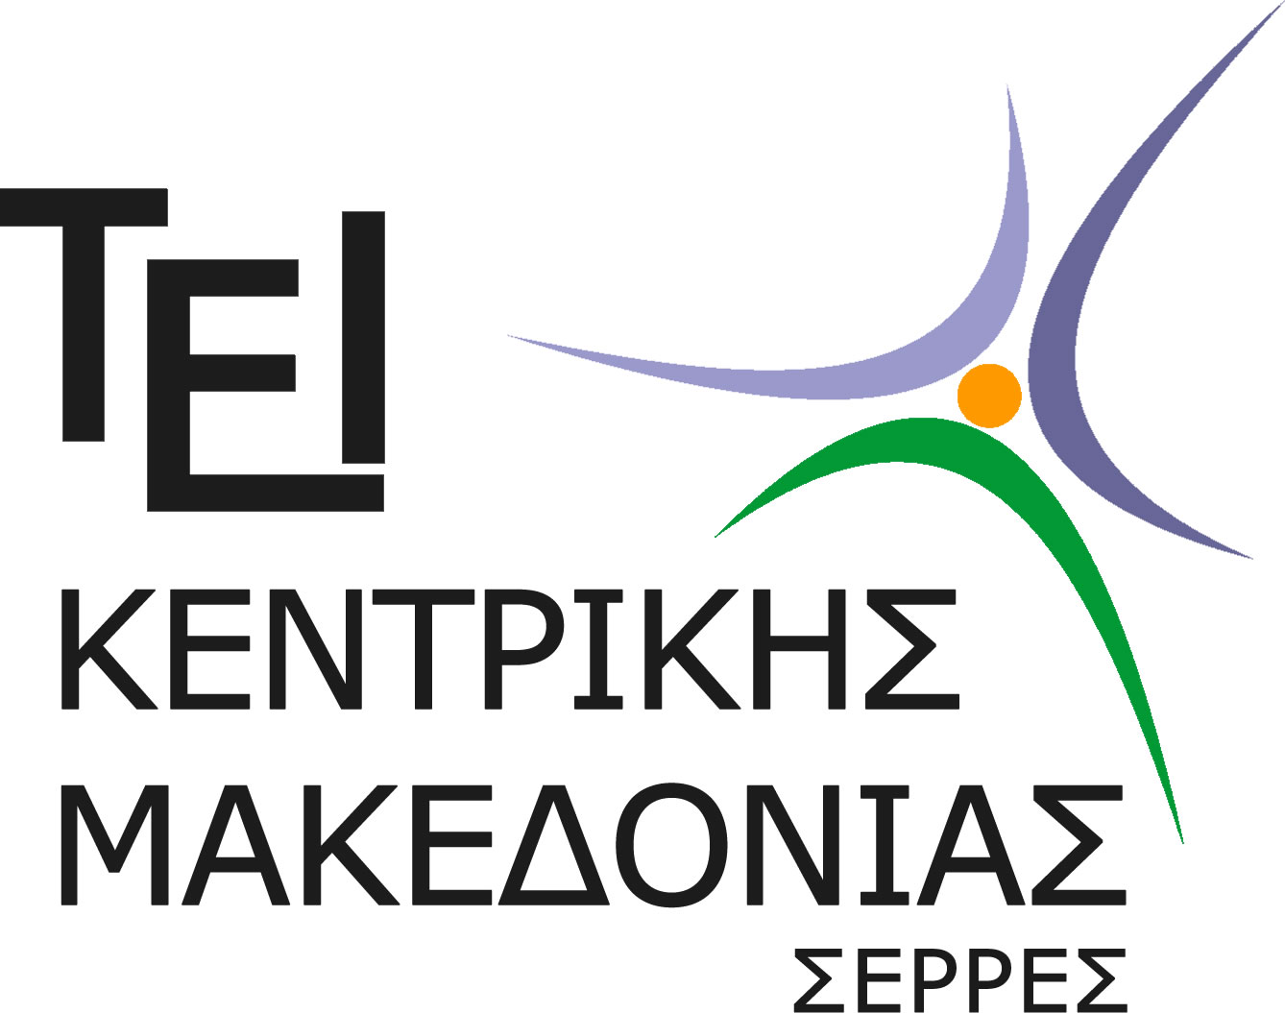

Τμήμα Πολιτικών Μηχανικών ΤΕ και Μηχανικών

Τοπογραφίας & Γεωπληροφορικής ΤΕ

Σέρρες, 8 Δεκεμβρίου 2014

Α Ν Α Κ Ο Ι Ν Ω Σ Η ΔΙΑΚΡΙΣΗΣ 2014 (πρόγραμμα Κάλλιπος)

Με χαρά σας ανακοινώνουμε ότι οι παρακάτω προτάσεις για συγγραφή ακαδημαϊκών συγγραμμάτων, που υπεβλήθησαν από επιστημονικές ομάδες στις οποίες συμμετέχουν μέλη ΕΠ του Τμήμτος έχουν επιλεγεί προς υλοποίηση. Συγκεκριμμένα:

1. Η πρόταση για συγγραφή ακαδημαϊκού συγγράμματος με τίτλο «Προσομοίωση Κατασκευών σε Προγράμματa Η/Υ», που υπέβαλλε η επιστημονική ομάδα του Τμήματός μας με κύριο συγγραφέα τον επίκουρο καθηγητή Μανώλη Κίρτα και συν-συγγραφέα τον καθηγητή εφαρμογών Γιώργο Παναγόπουλο, εγκρίθηκε και αναμένεται να ενταχθεί στο ειδικό πρόγραμμα ΚΑΛΛΙΠΟΣ (www.kallipos.gr)

2. Η πρόταση για συγγραφή ακαδημαϊκού συγγράμματος με τίτλο «Δυναμική των Κατασκευών», που υπέβαλλε η επιστημονική ομάδα με κύριο συγγραφέα τον καθηγητή του ΑΠΘ Γεώργιο Μανώλη και συν-συγγραφείς τον Χρήστο Παναγιωτόπουλο, Ινστιτούτο Υπολογιστικών Μαθηματικών, Ίδρυμα Τεχνολογίας και Έρευνας, Κρήτη και τον καθηγητή Παναγιώτη Κολιόπουλο, τμήμα ΠΜ & ΜΤΓ ΤΕΙ Κεντρικής Μακεδονίας εγκρίθηκε και αναμένεται να ενταχθεί στο ειδικό πρόγραμμα ΚΑΛΛΙΠΟΣ (www.kallipos.gr)

Συγχαίρουμε θερμά τους συναδέλφους καθηγητές για τη διάκριση που πέτυχαν και τους ευχόμαστε καλή συνέχεια στην επιστημονική τους σταδιοδρομία.

Η Πρόεδρος του Τμήματος

Μ-Ε Θεοδωρίδου

Καθηγήτρια

